Лабораторная работа 4

ПИ 3-2 | Денисов Алексей

Групповое задание номер 1 (по группам)

using System;

using System.Collections.Generic;

using System.ComponentModel;

using System.Data;

using System.Drawing;

using System.Linq;

using System.Text;

using System.Threading.Tasks;

using System.Windows.Forms;

namespace Задание_4

{

public partial class Таблица : Form

{

// Опредление начальных значений некоторых элементов (истинность селектора "Дата" и деактивация текстового поля "Год") и записей в таблице

public Таблица()

{

InitializeComponent();

T_D.Checked = true;

Year.Enabled = false;

Table.Rows.Add("Самолёт", "Аэродинамика", "Воздушное судно, предназначенное для полётов в атмосфере", "17.12.1903");

Table.Rows.Add("Пеннициллин", "Фармакология", "Препараты, применяемые для лечения бактериальных инфекций", "1928");

Table.Rows.Add("Транзистор", "Радиоэлектроника", "Радиоэлектронный компонент из полупроводникового материала, способный от небольшого входного сигнала управлять значительным током в выходной цепи", "1938");

Table.Rows.Add("Интернет", "Информатика", "Всемирная система объединённых компьютерных сетей для хранения и передачи информации", "29.10.1969");

}

// Обработка нажатий на селекторы "Дата" и "Год"

public void T_D_Click(object sender, System.EventArgs e)

{

Date.Enabled = true;

Year.Enabled = false;

}

public void T_Y_Click(object sender, System.EventArgs e)

{

Date.Enabled = false;

Year.Enabled = true;

}

// Обработка нажатия кнопки "Добавить"

public void Add_Click(object sender, System.EventArgs e)

{

int year;

// Проверка заполнения всех текстовых полей

if (Title.Text != "" && Section.Text != "" && Description.Text != "" && (Date.MaskCompleted == true || Year.Text != ""))

{

// Проверка даты

if (Date.Enabled == true)

year = Int32.Parse(Date.Text.Substring(Date.Text.Length - 4));

else

year = Int32.Parse(Year.Text);

if (year < 1900 || year > 1999)

{

MessageBox.Show("Неверная дата");

return;

}

// Добавление записи в таблицу

Table.Rows.Add(Title.Text, Section.Text, Description.Text);

if (Date.Enabled == true)

Table.Rows[Table.Rows.Count - 1].Cells[3].Value = Date.Text;

else

Table.Rows[Table.Rows.Count - 1].Cells[3].Value = Year.Text;

// Обнуление текстовых полей

Title.Text = "";

Section.Text = "";

Description.Text = "";

Date.Text = "";

Year.Text = "";

}

else

MessageBox.Show("Введиете все данные");

}

// Обработка нажатия кнопки "Фильтр" и определение видимости для соответсвующих элементов

public void Filter_Click(object sender, System.EventArgs e)

{

Group.Visible = true;

Ok.Visible = true;

Q1.Checked = true;

}

// Фильтрация и вывод формы с отфильтрованной таблицей

public void Ok_Click(object sender, System.EventArgs e)

{

Отфильрованная_таблица f = new Отфильрованная_таблица();

int year;

string sub;

// Проверка селекторов и отбор соответствующих записей в таблицу новой формы

if (Q1.Checked == true)

{

f.Show();

for (int i = 0; i < Table.Rows.Count; i++)

{

sub = (string)Table.Rows[i].Cells[3].Value; // Дата

sub = sub.Substring(sub.Length - 2); // Обрезка до последних двух цифр

year = Int32.Parse(sub); // Перевод в целочисленный тип

if (year <= 25) // Проверка и дальнейшее добавление или отсев записи

f.Filtered.Rows.Add(Table.Rows[i].Cells[0].Value, Table.Rows[i].Cells[1].Value, Table.Rows[i].Cells[2].Value, Table.Rows[i].Cells[3].Value);

}

}

else if (Q2.Checked == true)

{

f.Show();

for (int i = 0; i < Table.Rows.Count; i++)

{

sub = (string)Table.Rows[i].Cells[3].Value;

sub = sub.Substring(sub.Length - 2);

year = Int32.Parse(sub);

if (year <= 50 && year > 25)

f.Filtered.Rows.Add(Table.Rows[i].Cells[0].Value, Table.Rows[i].Cells[1].Value, Table.Rows[i].Cells[2].Value, Table.Rows[i].Cells[3].Value);

}

}

else if (Q3.Checked == true)

{

f.Show();

for (int i = 0; i < Table.Rows.Count; i++)

{

sub = (string)Table.Rows[i].Cells[3].Value;

sub = sub.Substring(sub.Length - 2);

year = Int32.Parse(sub);

if (year <= 75 && year > 50)

f.Filtered.Rows.Add(Table.Rows[i].Cells[0].Value, Table.Rows[i].Cells[1].Value, Table.Rows[i].Cells[2].Value, Table.Rows[i].Cells[3].Value);

}

}

else

{

f.Show();

for (int i = 0; i < Table.Rows.Count; i++)

{

sub = (string)Table.Rows[i].Cells[3].Value;

sub = sub.Substring(sub.Length - 2);

year = Int32.Parse(sub);

if (year > 75)

f.Filtered.Rows.Add(Table.Rows[i].Cells[0].Value, Table.Rows[i].Cells[1].Value, Table.Rows[i].Cells[2].Value, Table.Rows[i].Cells[3].Value);

}

}

}

}

}

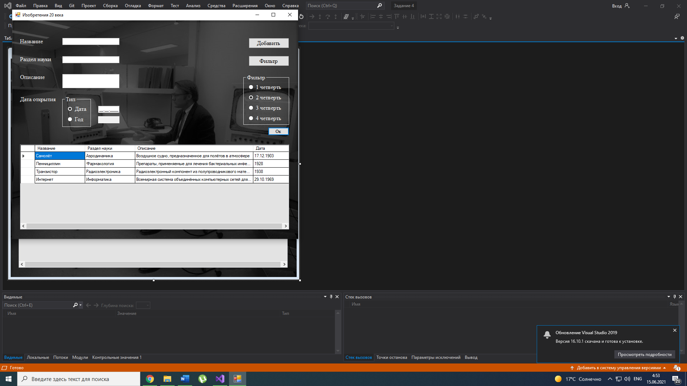

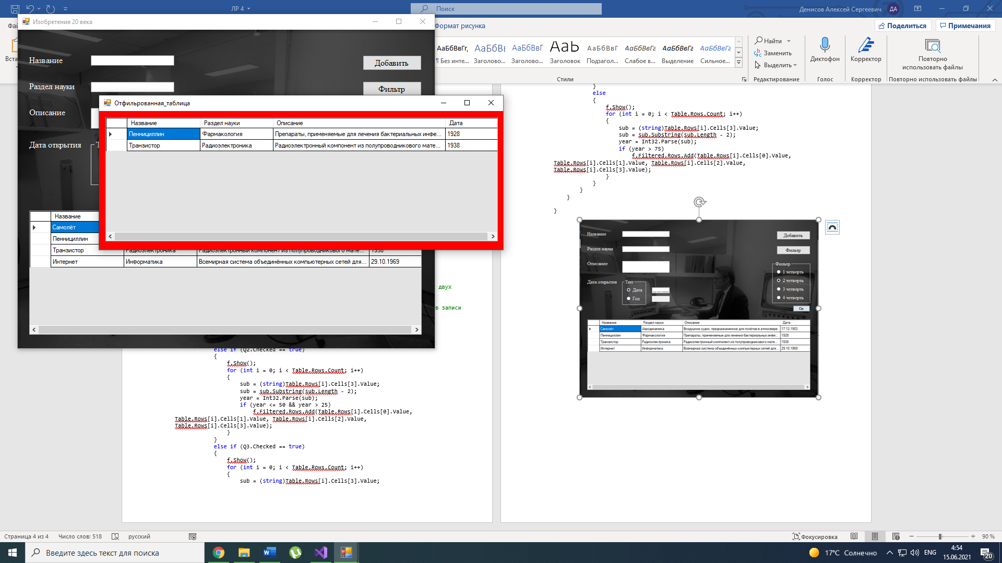

Исходный код и сопутствующие файлы расположены на GitHub по ссылке: <https://github.com/Alexey-D/Group-Projects>